Интегрированный урок
по математике
и окружающему миру

Тема «Умножение числа «3» и соответствующие случаи деления»
3 класс

Учитель начальных классов: Козаченко И.Н.
ГОУ СОШ №367 г.Москвы

Цели: 1.Закреплять знание таблицы умножения числа 3 и соответствующие случаи деления;
2. Познакомить с экологическими проблемами города; 3. Развивать навыки устного счёта, умения решать задачи, внимание, память, мышление, речь, аккуратность, усидчивость;
4. Воспитывать любовь к математике, бережное отношение к природе.

Оборудование: учебник « Математика » 3 класс 1 часть М.И.Моро, М.А.Бантова, Г.В.Бельтюкова, иллюстрация «сказочного леса», изображения листьев - половинок с примерами на деление и умножение, большой конверт с задачей, маленький конверт с заданием и карточки с примерами для работы в парах, плакат с зашифрованным рисунком, набор фрагментов рисунка для заполнения плаката.

Ход урока:
1. Организационный момент.
- Здравствуйте, ребята! Сегодня мы продолжаем знакомиться с таблицей умножения числа 3. Наш урок будет не совсем обычный. Посмотрите все в окно. Какое время года сейчас? (Осень.)
- Правильно осень. Так вот у нас в классе сегодня тоже будет осень. Посмотрите на доску!
2. Повторение.
1 задание - Листопад
( На доске вверху расположена картинка - иллюстрация «сказочного» леса. Ниже с помощью магнитов произвольно закреплены части листа – на верхней половине записан пример на умножение, а на отделённой второй половине – два соответствующих примера на деление - всего 7 комплектов/ ) (см. рисунок).

3 · 3 = 9 | 3 · 4 = 12 | 3 · 5 = 15 | 3 · 6 = 18
9 : 3 = | 12 : 4 =  12 : 3 = | 15 : 3 =  15 : 5 = | 18 : 3 =  18 : 6 =
3 · 7 = 21 | 3 · 8 = 24 | 3 · 9 = 27 | 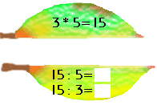
21 : 3 =  21 : 7 = | 24 : 3 =  24 : 8 = | 27 : 3 =  27 : 9 =

- Там висят осенние листики, но не просто листики. Злой и холодный осенний ветер разорвал их на половинки. Вам надо собрать эти листики вновь. Для этого надо подобрать к каждой верхней половинке, где написан пример на умножение, соответствующие ему примеры деления. А для этого надо вспомнить, как из умножения получается деление. Попробуем.
( Дети открывают тетради. (число заранее записано). К доске по желанию приглашаются ученики. Они находят нужные половинки листов, переставляют их в нужное место. учащиеся объясняют выполнение работы и вписывают ответы в окошки. Класс записывает в тетрадь только случаи деления. )
2 задание - Тропинка
- Ну что ж, ребята, вы собрали все листья в целые, навели порядок в лесу. Что же мы видим? Вам открылась неведомая лесная тропинка, по которой надо пройти. Но чтобы идти по ней, вам надо уметь решать примеры, которые там записаны. Каждый учащийся, который верно решит пример, выходит к доске, вписывает число и остаётся рядом с ней.
( Дети решают примеры, расположенные вдоль извилистой лесной тропинки (нарисована на доске), которая ведёт к изображению Бабы-Яги и загадочному конверту под ней. Дети, ответы которых оказываются верными, записывают ответы в окошки и остаются стоять около доски (9 человек). )

12 | :3 | *2 | *3 | -6 | :3 | :2 | *3 | *3 | -27
 | 4 | 8 | 24 | 18 | 6 | 3 | 9 | 27 | 0

- Прекрасно. А теперь посмотрите - наша тропинка закончилась. А кто же наши ребята, которые помогли нам пройти дорогу? А это те, кто знает таблицу умножения лучше всех в классе. Посмотрите на них. Молодцы! Садитесь на свои места.
- Итак, мы попали в сказочный лес. Кто же встречает нас там? Баба-Яга. А что же она хочет? Посмотрите – у неё таинственный конверт. А что же внутри?
- А там для вас приготовлена непростая задача. Что же там написано? (Чтение задачи.)
3 задание - Задача
( Межпредметная связь с введением основ экологии. )
- Ступа Бабы-Яги работает, как реактивный двигатель, на топливе. И за 1 час полёта ступа загрязняет столько воздуха, сколько могут очистить за день 7 зелёных деревьев. Сколько понадобится деревьев, чтобы очистить воздух после 3 часов полёта Бабы-Яги?
- Ну что, ребята, сможете решить эту сложную задачку? (Да!)
( Совместная запись условия задачи. Решение проходит самостоятельно. Проверка решения задачи. Ответ: 21 дерево очистит загрязнённый воздух после 3 часов полёта. )
- Правильно, ребята, целое 21 дерево. А представьте теперь, сколько машин ездит у нас по городу с грязными, чадящими двигателями. Смогут ли очистить небольшие рощицы деревьев в городе всю эту грязь? (Нет.)
- Верно, нет. Поэтому помогайте нашим городским деревьям и сами не загрязняйте окружающую природу!

3. Физкультурная минутка.

4. Закрепление изученных знаний.
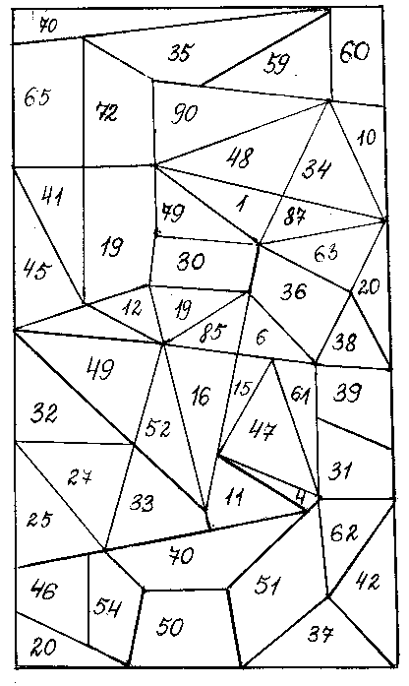
4задание - Зашифрованный плакат.
Решение примеров на деление и умножение.
- А теперь посмотрим на наш конверт повнимательнее. Похоже, там есть ещё что-то... (достаётся ещё один маленький конверт – в нём письмо и карточки с примерами).
- Оказывается, вы помогли лесу - нашли тропинку, прогнали Бабу-Ягу, (решили задачу) и теперь благодарный лес желает вас наградить. Чем?
- А чтобы это узнать, вам надо расставить фрагменты этого плаката на свои места (открывается плакат на доске) - зашифрованный рисунок.
- Чтобы расшифровать рисунок, вам придётся показать, как вы умеете дружно работать вдвоём, т.е. в парах (раздаются фрагменты и карточки с примерами).
- Но есть одна сложность – фрагментов рисунка намного больше, чем надо, есть много лишних. У каждой пары – три фрагмента.
- Ваша задача – найти именно тот, который подходит к нашему плакату. Как? Решите все примеры со своей карточки и сложите ответы примеров. Полученное вами число и покажет, какой фрагмент вам следует выбрать.
- Итак, та пара, которая выполнит задание, прикрепляет свой найденный фрагмент на наш плакат. Когда все закончат работу, мы увидим, что же лес предложит нам в награду. Начинаем!
( Дети начинают работать, решают примеры. По мере продвижения работы учитель прикрепляет на плакат предлагаемые детьми фрагменты. В конце работы на плакате (если большинство фрагментов выбрано верно) появляется изображение большой цифры 5.
Примеры на карточках (на карточках ответов нет).

18:3=6  27:9=3  3*2=6  4*3=12  9:3=3 (30) | 2:2=1  15:3=5  21:7=3  3*4=12  2*8=16 (36) | 7*3=21  2*3=6  3:3=1  2:1=2  24*3=8 (38) | 9:3=3  3:1=3  7*2=14  15:3=5  8*3=24 (39)
12:3=4  27:9=3  2*4=8  3*3=9  14:2=7 (31) | 6:3=2  18:2=9  3*4=12  27:3=9  3*10=10 (62) | 9*3=27  18:3=6  24:8=3  15:3=5  5*2=10 (51) | 8*2=16  14:2=7  7*3=21  27:9=3  6:2=3 (50)
2*6=12  18:2=9  27:9=3  18:3=6  3*8=24 (54) | 8*3=24  2*7=14  16:2=8  20:2=10  27:9=3 (59) | 2*5=10  3*4=12  24:8=3  14:2=7  30:10=3 (35) | 3*9=27  10*2=20  6*3=18  24:8=3  12:3=4 (72)
18:6=3  14:7=2  2*3=6  21:3=7  3:3=1 (19) | и т.д.

4. Итог.
- Что же мы видим на нашем уже расшифрованном плакате? («пятёрку»)
- Верно. А что же это значит?
- Да правильно, вы все прекрасно работали и по полному праву заслужили за урок оценку «пять»! Молодцы!

5. Домашнее задание.
- Повторять таблицу умножения числа 3.

